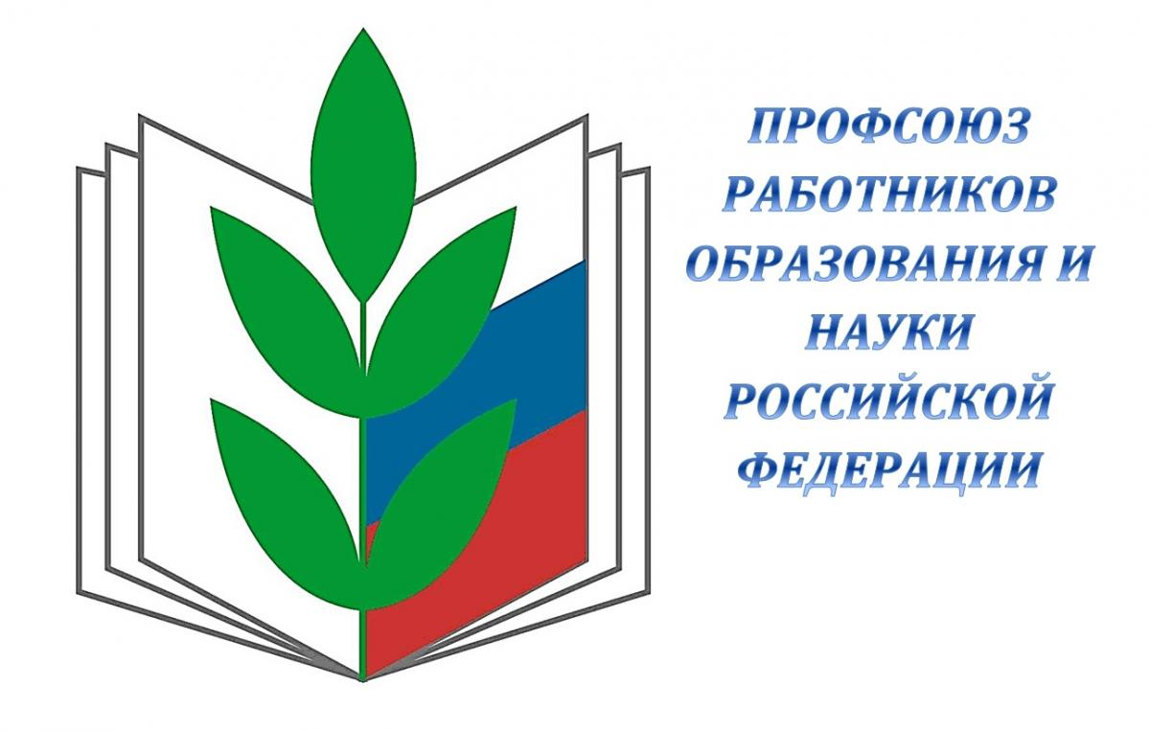

***СПИСОК***

***ЧЛЕНОВ ПРОФСОЮЗНОЙ ПЕРВИЧКИ МБОУ «СОШ №4»***

1. ***Ерина Елена Борисовна –*** *заместитель директора по УВР*
2. ***Ищенко Надежда Степановна –*** *учитель русского языка и литературы*
3. ***Киптилова Ксения Александровна –*** *учитель музыки*
4. ***Костюкова Светлана Геннадьевна -*** *учитель русского языка и литературы*
5. ***Кутлубаева Виктория Владимировна –*** *учитель начальных классов*
6. ***Милова Татьяна Анатольевна –*** *учитель иностранного языка*
7. ***Морозова Юлия Сергеевна –*** *кухонная рабочая*
8. ***Нагейко Анастасия Александровна –*** *уборщик производственных помещений*
9. ***Поселова Галина Петровна –*** *учитель истории и обществознания*
10. ***Сапожникова Лариса Анатольевна – у****читель химии и географии*
11. ***Сидякина Анна Вячеславовна -*** *зам.директора по УВР*
12. ***Старикова Тамара Сергеевна -*** *учитель иностранного языка*
13. ***Шрамко Ирина Николаевна –*** *учитель истории и обществознания*

***14. Елисеева Мария Петровна –*** *педагог-психолог*